

ОНД и ПР по Осташковскому, Селижаровскому, Пеновскому районам УНД и ПР ГУ МЧС России по Тверской области
Телефон доверия 8 (4822) 39-99-99

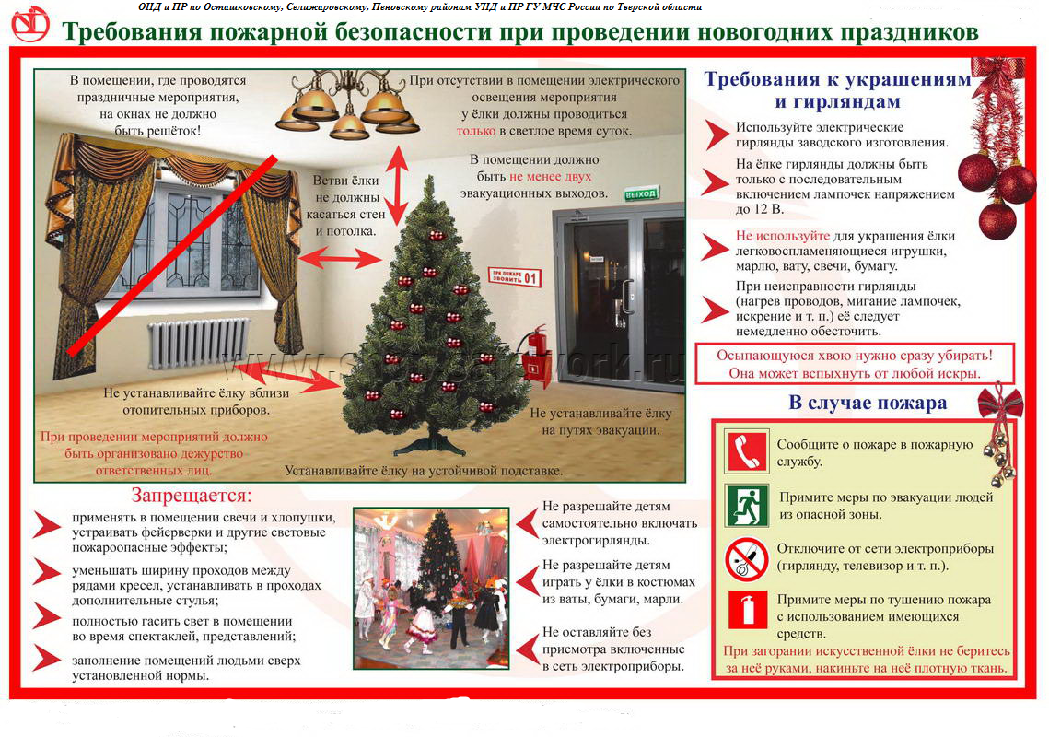

ОНД и ПР по Осташковскому, Селижаровскому, Пеновскому районам УНД и ПР
ГУ МЧС России по Тверской области

При проведении мероприятий с массовым пребыванием людей в помещениях запрещается:
–применять пиротехнические изделия, дуговые прожекторы и свечи;
-украшать елку марлей и ватой, не пропитанными огнезащитными составами;
-проводить перед началом или во время представлений огневые, покрасочные и другие пожароопасные и пожаровзрывоопасные работы;
-уменьшать ширину проходов между рядами и устанавливать в проходах дополнительные кресла, стулья и др.;
-полностью гасить свет в помещении во время спектаклей или представлений;
– допускать нарушения установленных норм заполнения помещений людьми.

При эксплуатации бытовых электроприборов и электрических сетей запрещается:
– эксплуатировать электропровода и кабели с видимыми нарушениями изоляции;
– пользоваться розетками, рубильниками, другими электроустановочными изделиями с явными повреждениями;
– обертывать электролампы и светильники бумагой, тканью и другими горючими материалами, а также эксплуатировать светильники со снятыми колпаками (рассеивателями), предусмотренными конструкцией светильника;
– пользоваться электроутюгами, электроплитками, электрочайниками и другими электронагревательными приборами, не имеющими устройств тепловой защиты, а также при отсутствии или неисправности терморегуляторов, предусмотренных конструкцией;
– применять нестандартные (самодельные) электронагревательные приборы, оставлять без присмотра включенными в электрическую сеть электронагревательные приборы, а также другие бытовые электроприборы, в том числе находящиеся в режиме ожидания, за исключением электроприборов, которые могут и (или) должны находиться в круглосуточном режиме работы в соответствии с инструкцией завода-изготовителя;
– использовать временную электропроводку, а также удлинители для питания электроприборов, не предназначенных для проведения аварийных и других временных работ.
При эксплуатации эвакуационных путей, эвакуационных и аварийных выходов запрещается:
– устраивать пороги на путях эвакуации (за исключением порогов в дверных проемах), раздвижные и подъемно-опускные двери и ворота, вращающиеся двери и турникеты, а также другие устройства, препятствующие свободной эвакуации людей;
– загромождать эвакуационные пути и выходы (в том числе проходы, коридоры, тамбуры, галереи, лифтовые холлы, лестничные площадки, марши лестниц, двери, эвакуационные люки) различными материалами, изделиями, оборудованием, производственными отходами, мусором и другими предметами, а также блокировать двери эвакуационных выходов;
– устраивать в тамбурах выходов (за исключением квартир и индивидуальных жилых домов) сушилки и вешалки для одежды, гардеробы, а также хранить (в том числе временно) инвентарь и материалы;
– фиксировать самозакрывающиеся двери лестничных клеток, коридоров, холлов и тамбуров в открытом положении (если для этих целей не используются устройства, автоматически срабатывающие при пожаре), а также снимать их;
– закрывать жалюзи или остеклять переходы воздушных зон в незадымляемых лестничных клетках;
– заменять армированное стекло обычным в остеклении дверей и фрамуг. Руководитель организации при расстановке в помещениях технологического, выставочного и другого оборудования обеспечивает наличие проходов к путям эвакуации и эвакуационным выходам. Ковры, ковровые дорожки и другие покрытия полов на объектах с массовым пребыванием людей и на путях эвакуации должны надежно крепиться к полу.

Начальник ОНД и ПР по Осташковскому, Селижаровскому, Пеновскому районам УНД и ПР ГУ МЧС России по Тверской области подполковник внутренней службы Волков Д.А.

